Tallinnas, Nõmmel asuva 1936a ehitatud puitmaja 2 korruse korteri remonditööd.

Põhilised tööd:
1. Uue kergvaheseina ehitus vannitoas 3000*2500mm.
2. Vannitoas teha isetasanduva seguga uus põrand (ca 25mm), mille alla läheb põrandakütte kaabel ja niiskustõke (või mõni muu lahendus, et tagada eesmärgipärane põrandakate).
3. Vastav niiskustõke vannitoa seintel (plaatimine ega lõppviimistlus ei kuulu hanke mahtu).

4. Tubades teostada siseviimistlus kipsplaadini seintel ja lagedel. Antud töid võiks teostada lisades vanale puitseinale karkassi nt. kertopuu (30-50mm) ning see katta kipsplaadiga. Laed värvitakse, seinad kaetakse hiljem tapeediga (värvimine ja tapeetimine ei kuulu tööde mahtu, aga võite selle eraldi välja tuua).
3. Hallis (esikus) paigaldada seintele uus kipsplaat ilma karkassita. Hallis paiknev slepe ei kuulu kipsiga katmisele.

2. Karkassi ja kipsi paigaldus tubade seintele ja lagedele vastavalt järgnevatele mõõtudele:
Ruum | Seinad |  | Lagi
Vannituba | 24,25 | m2 | 6,6 | m2
Abiruum | 24,25 | m2 | 6,6 | m2
Elutuba 1 (2 aknaga) | 24,58 | m2 | 11,84 | m2
Elutuba 2 (1 aknaga) | 29,54 | m2 | 11,84 | m2
Elutuba 3 (uks+aken) | 30,61 | m2 | 17,16 | m2
Köök | 23,53 | m2 | 12,3 | m2
 | 156,76 |  | 66,34
 | Kogusumma |  | 223m2

Hallis kipsplaadi paigaldus ol. Olevale seinale ca 25m2 (ilma karkassita).
Hallis olevat suituskäigu pole vaja kipsiga katta.

Vannitoa täpsemat kirjeldust vt allpool:
1.1 Uue vaheseina ehitus vannitoas 3000*2500mm, põrandaküttemati ja isetasanduva seguga/kipsivaluga põranda valu. Vastav hüdrotõke vannitoas 10m2 ulatuses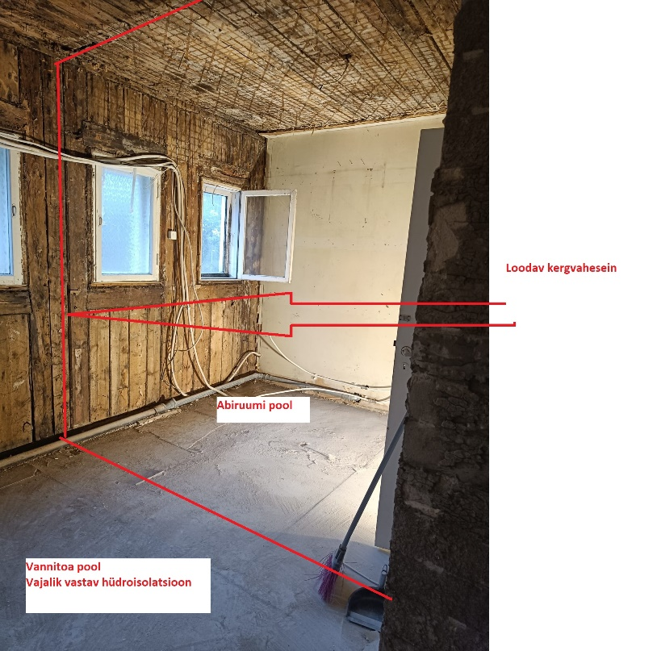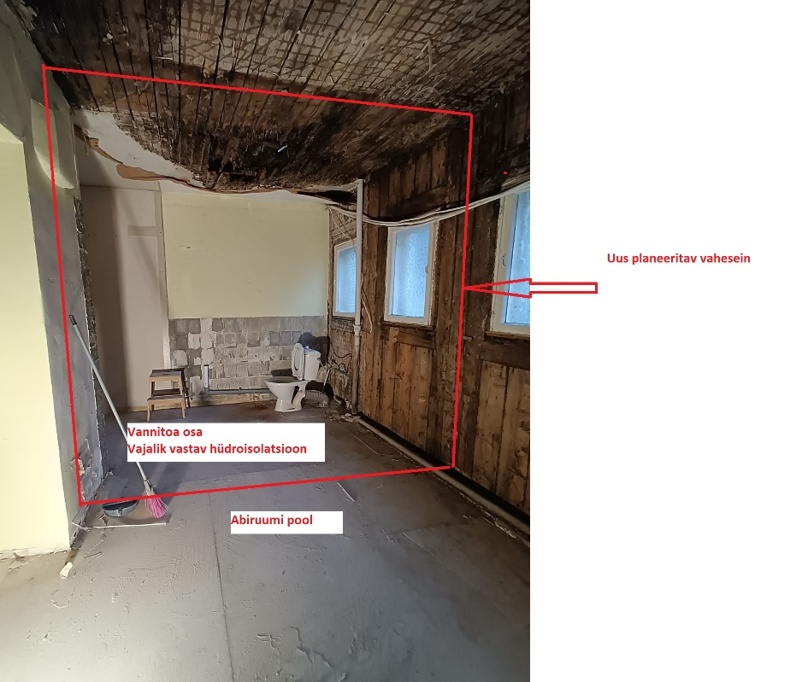

1.2 Laes oleva mädanenud koha kinnipanek altpoolt sobiva plaadiga. Vajaduse korral arvestada ka seenmädaniku tõrje (Tellijal puudub kogemus, et kas seda on vaja või mitte). Vannitoa ja selle kõrval paikneva abiruumi lae allapoole toomine nt. 50*100 prussidega, nende vahele isolatsioon ning prusside alla uue kerglae ehitus.
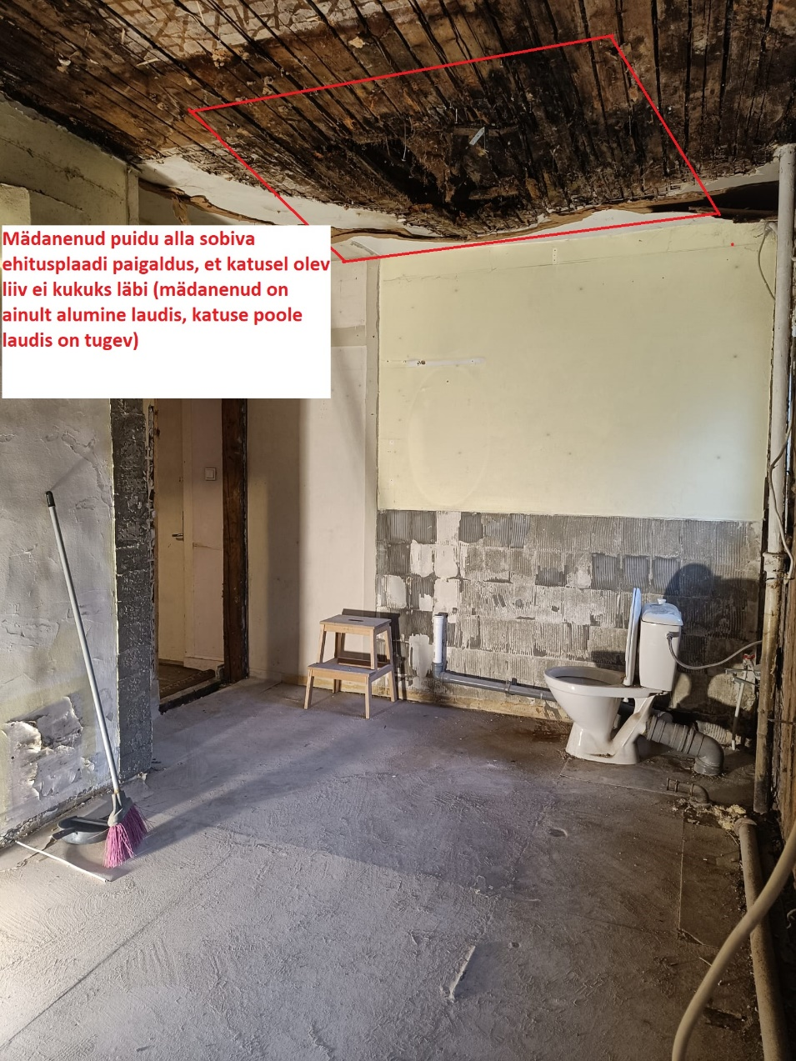
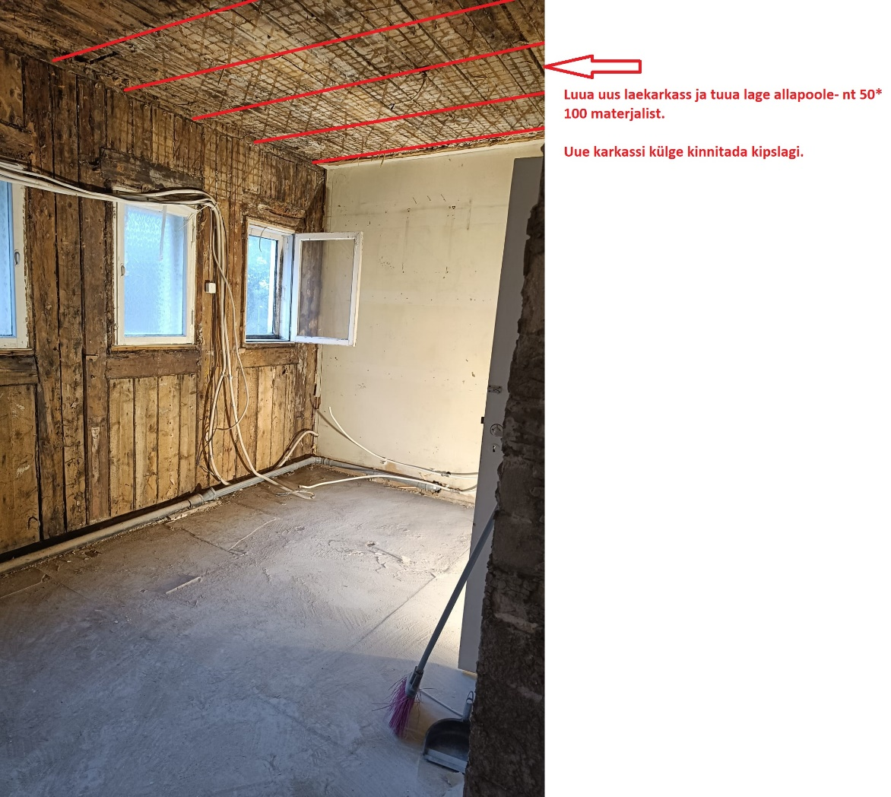

2. Karkassi ja kipsi paigaldus tubade seintele ja lagedele vastavalt järgnevatele mõõtudele:
Ruum | Seinad |  | Lagi
Vannituba | 24,25 | m2 | 6,6 | m2
Abiruum | 24,25 | m2 | 6,6 | m2
Elutuba 1 (2 aknaga) | 24,58 | m2 | 11,84 | m2
Elutuba 2 (1 aknaga) | 29,54 | m2 | 11,84 | m2
Elutuba 3 (uks+aken) | 30,61 | m2 | 17,16 | m2
Köök | 23,53 | m2 | 12,3 | m2
 | 156,76 |  | 66,34
 | Kogusumma |  | 223m2

Hallis kipsplaadi paigaldus ol. Olevale seinale ca 25m2 (ilma karkassita).
Hallis olevat suituskäigu pole vaja kipsiga katta.

